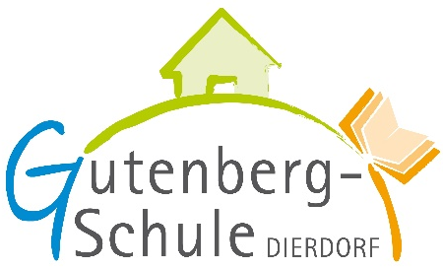
Gutenberg- Schule Dierdorf
Bücherliste Stufe 2, Schuljahr 2022 /2023

Fach | Titel | ISBN | Preis
Deutsch | Rechtschreiben 2 / Das Selbstlernheft (2. überarbeitete Auflage) | 978-3-939965-57-2 | 6,90 €
Deutsch | Pusteblume 2 - (Ausg. 2015) / Lesebuch | 978-3-507-49492-3 | 22,95 €
Deutsch | Pusteblume: Das Wörterbuch für Grundschulkinder | 978-3-507-42548-4 | 14,50€
Deutsch | Pusteblume 2 - (Ausg. 2016) / Werkstatt: Richtig schreiben 2 | 978-3-507-43429-5 | 8,95 €
Deutsch | Pusteblume 2 - (Ausg. 2016) / Werkstatt: Sprache untersuchen 2 | 978-3-507-43430-1 | 8,95 €
Deutsch | Pusteblume 2 - (Ausg. 2015) / Arbeitsheft LA | 978-3-507-49450-3 | 9,95 €
Mathematik | Denken und Rechnen Mathebuch 2 | 978-3-14-126322-0 | 20,50€
Mathematik | Denken und Rechnen Arbeitsheft 2 | 978-3-14-126422-7 | 8,95€
Mathematik | Denken und Rechnen Trainingsheft 2 | 978-3-14-126722-8 | 6,75€
Mathematik* | Denken und Rechnen Geometrieheft 1/2 | 978-3-14-121333-1 | 10,25€
Mathematik | Denken und Rechnen Förderheft 2 | 978-3-14-126522-4 | 8,95€

* Wurde bereits angeschafft.
Wenn Sie an der unentgeltlichen Ausleihe teilnehmen, brauchen Sie keine der hier aufgeführten Materialien zu kaufen.
Wenn Sie an der entgeltlichen Ausleihe teilnehmen, müssen Sie die fettgedruckten Materialien auf eigene Kosten anschaffen.

